LEMBAR STATUS DOKUMEN DAN DATA


PT.CHITOSE INTERNASIONAL Tbk.

Jl. Industri III No. 5 Leuwigajah-Cimahi
Judul : |  |  |  | No. Dokumen |  |  | : IK.HSE.50.
INTRUKSI KERJA  ERGONOMI PENGGUNAAN KOMPUTER |  |  |  | Revisi |  |  | : N
 |  |  |  | Tgl.Efektif |  |  | : 10 Febuari 2023
PENYUSUN |  |  |  | YANG MENYETUJUI
Nama | Jabatan |  | Tandatangan | Nama | Jabatan |  |  | Tandatangan
Anysah M | Staff IT |  |  | Imam Mirza | Mgr. IT |  |  | 
DOKUMEN YANG BERHUBUNGAN

DISTRIBUSI SALINAN CINT-INTRANET ISO

BOD

MR
ALL MANAGER DEPT

ALL PIC DEPT

CMS/ PPD

CAP ASLI / SALINAN DI SINI CAP TERKENDALI / TIDAK TERKENDALI DI SINI CAP KADALUARSA DI SINI

Penerima Salinan Terkendali Garis Bawah Menunjukkan PemegangDokumen

- TUJUAN
  - Mencegah timbulnya gangguan pada mata, kepala, lengan, leher dan punggung akibat kesalahan cara kerja, posisi kerja atau postur tubuh saat duduk.

- RUANG LINGKUP
Instruksi kerja ini mencakup kegiatan dalam menggunakan komputer saat berkeja di PT. Chitose Internasional Tbk.

3. DEFINISI
  - Ergonomi
Menurut International Ergonomics Association (IEA), Ergonomi (atau human factor) adalah disiplin ilmu yang mempelajari interaksi manusia dengan elemen lainnya di dalam sebuah sistem, dan profesi yang mengaplikasikan prinsip-prinsip teori, data dan metode untuk mendesain kerja yang mengoptimalkan kesejahteraan manusia dan kinerja sistem secara keseluruhan.
  - Komputer
Komputer adalah peralatan elektronik yang menerima masukan data, mengolah data dan memberikan hasil keluaran dalam bentuk informasi, baik itu berupa gambar, teks, suara ataupun video
  - Ergonomi Komputer
Menurut Permenaker No.5 Tahun 2018, ergonomi komputer adalah pedoman untuk pemakaian atau pengoperasian komputer secara ergonomis dimaksudkan untuk menciptakan kenyamanan kerja pada saat menggunakan komputer.
  - Mouse
Mouse adalah alat/ perangkat yang digunakan untuk mengatur perpindahan kursor secara cepat atau digunakan untuk memberikan perintah secara praktis.
  - Keyboard
Keyboard adalah alat input komputer yang digunakan untuk mengetik informasi dan intruksi perintah, di mana keyboard terdiri dari susunan angka, huruf A-Z, dan simbol-simbol kontrol khusus

4. KETENTUAN UMUM
Konteks dalam ergonomi penggunaan komputer adalah cara kerja, posisi kerja atau postur tubuh saat duduk hingga mendesain kembali peralatan agar terasa lebih nyaman dan sehat, serta mengurangi kelelahan ekstrem (fatigue) saat bekerja.

- TANGGUNG JAWAB
  - Bagian HCGA
Menyiapkan dan memastikan fasilitas seperti kursi dan meja yang dapat mendukung karyawan dalam menggunakan komputer secara ergonomis.
  - Manager dan Staff IT
Memberikan edukasi penggunaan komputer secara ergonomis kepada seluruh user.
  - User
Mengikuti dan menggunakan komputer secara ergonomis ketika bekerja.

6. PROSES
Seluruh aspek ergonomi komputer berperan penting dalam menciptakan kenyamanan, kesehatan, keselamatan dan produktivitas kerja. Dengan demikian, posisi duduk/postur tubuh dan penempatan peralatan perlu diatur sedemikian rupa untuk mengurangi gerakan menjangkau, memuntir dan gerakan paksa sejenisnya. Berikut panduan ergonomi komputer sesuai Permenaker No.5 Tahun 2018.

  - Meja kerja untuk komputer
    - Menggunakan meja yang cukup tempat untuk menata posisi yang paling nyaman untuk CPU, monitor, keyboard, mouse, printer, penyangga dokumen, dan piranti lainnya seperti telepon, alat tulis, dan lain-lain.
    - Sesuaikan tinggi meja dengan tinggi dan posisi tubuh Anda, sehingga saat menggunakan perangkat komputer, posisi komputer tidak terlalu ke atas atau ke bawah. Untuk laptop, tetap gunakan meja yang tingginya sesuai, jangan memaksakan untuk menggunakan laptop di bawah/lantai sehingga membuat posisi badan membungkuk.
    - Atur meja dengan mempertimbangkan bagaimana perangkat itu akan digunakan. Perangkat yang paling sering digunakan seperti mouse dan telepon, tempatkan di posisi yang paling mudah dijangkau.

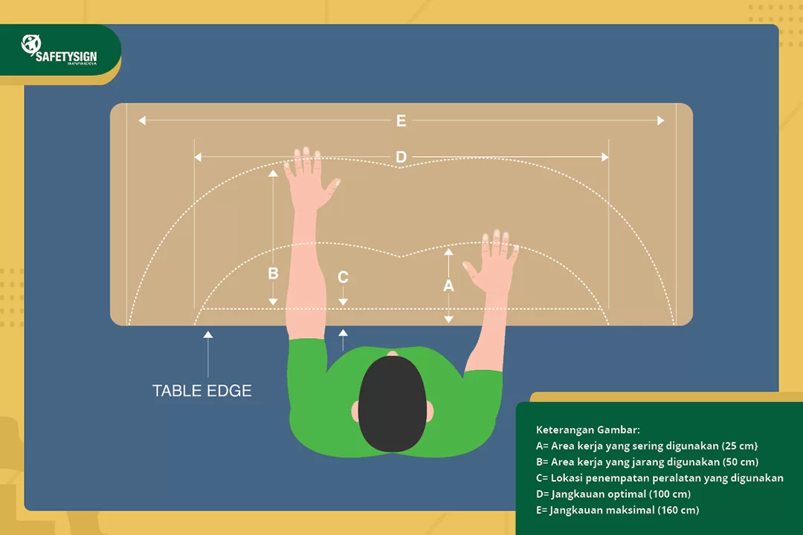

Keterangan Gambar:
A= Area kerja yang sering digunakan (25 cm}
B= Area kerja yang jarang digunakan (50 cm)
C= Lokasi penempatan peralatan yang digunakan
D= Jangkauan optimal (100 cm)
E= Jangkauan maksimal (160 cm)
    - Dokumen (seperti buku, laporan, atau bahan cetakan lain) yang dibutuhkan dalam bekerja dengan komputer sebaiknya diletakkan di dekat monitor. Bisa di bawah atau di samping monitor sehingga leher atau kepala tidak perlu menengok.

  - Posisi duduk pada saat menggunakan komputer
    - Paha dalam posisi horizontal dan punggung bagian bawah atau pinggang tersandar.
    - Hindari posisi duduk terlalu di ujung kursi. Bila kursi kurang dapat diatur, bagian bawah punggung dapat dibantu dengan diberi bantal.
    - Telapak kaki harus dapat menumpu secara rata di lantai ketika duduk dan ketika menggunakan keyboard. Apabila tidak dapat maka kursinya mungkin terlalu tinggi, solusinya dengan memanfaatkan penyangga kaki.
    - Perlu untuk mengubah posisi duduk selama bekerja karena duduk dalam posisi tetap dalam jangka lama bisa menimbulkan ketidaknyamanan.

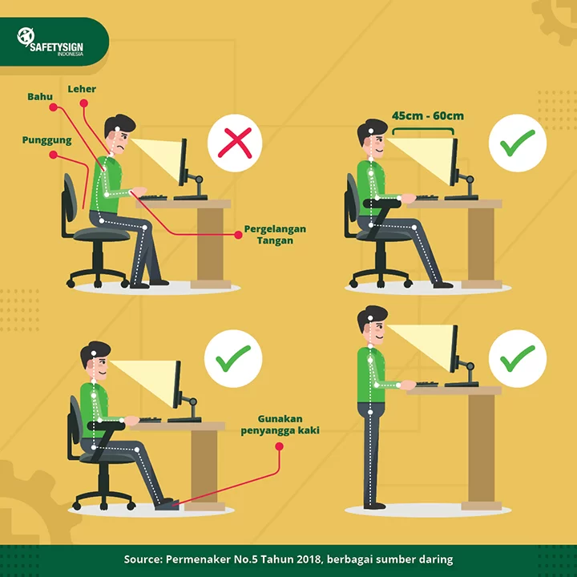

  - Penggunaan Keyboard
    - Letakkan keyboard sesuai dengan arah layar monitor.
    - Posisikan keyboard sehingga lengan dalam posisi relaks dan nyaman, serta lengan bagian depan dalam posisi horizontal.
    - Pundak Anda dalam posisi relaks tidak tegang dan terangkat ke atas.
    - Pergelangan tangan harus lurus, tidak menekuk ke atas atau ke bawah.
    - Ketika mengetik tangan harus ikut bergeser ke kiri-kanan sehingga jari tidak dipaksa meraih tombol-tombol yang dimaksud.
    - Hindari memukul tombol, cukup tekan tombol secara halus sehingga tangan dan jari Anda tetap relaks. Untuk itu gunakan keyboard yang masih dalam kondisi baik.
    - Bila perlu, manfaatkan keyboard ergonomi yang dirancang untuk dapat diatur sesuai ukuran jari, kebiasaan tata letak huruf dan posisi lengan.
    - Manfaatkan fitur shortcut dan macro untuk melakukan suatu aktivitas di komputer. Misalnya Ctrl+Z untuk meng-undo. Shortcut/macro akan mampu mengurangi aktivitas penekanan tombol.

  - Penggunaan Mouse
    - Gunakan mouse yang mempunyai ukuran sesuai dengan ukuran tangan sehingga nyaman digunakan tangan.
    - Tempatkan mouse dekat dan di permukaan yang sama dengan keyboard sehingga mouse dapat diraih dan menggunakannya tanpa harus meregangkan tangan ke posisi yang berbeda apalagi jika harus merentangkan seluruh tangan karena posisi tersebut dapat menyebabkan keadaan tegang dan lelah otot.
    - Pegang mouse secara ringan dan klik dengan tegas. Gerakkan mouse dengan lengan, jangan hanya dengan pergelangan tangan Anda. Jangan tumpukan pergelangan atau lengan bagian depan di meja ketika Anda menggerakkan mouse.
    - Untuk jenis rolling-ball mouse, bersihkan mouse secara periodik karena mouse yang kotor akan mengganggu pergerakan kursor dan menyebabkan pergelangan menjadi tegang. Pertimbangan untuk menggunakan scroll-point mouse, sehingga gerakan scrolling di layar dapat lebih mudah dilakukan. Selain itu, optical mouse sangat baik digunakan untuk memperoleh gerakan kursor yang lebih presisi.
    - Jika menggunakan mouse berkabel, hindari penggunaan mouse yang memiliki kabel terlalu panjang karena akan menyulitkan dalam pergerakan mouse. Sebaiknya gunakan mouse yang dapat diatur panjang pendek kabelnya. Penggunaan wireless mouse seperti teknologi inframerah dapat mempermudah pergerakan mouse sehingga mengurangi beban pergerakan tangan.
    - Untuk penggunaan laptop terutama untuk pekerjaan menggambar atau pekerjaan lain yang sering melibatkan pemindahan kursor, hindari terlalu sering penggunaan touchpad karena dapat membuat jari cepat lelah. Penggunaan mouse dapat mempermudah pekerjaan dan mengurangi beban jari.

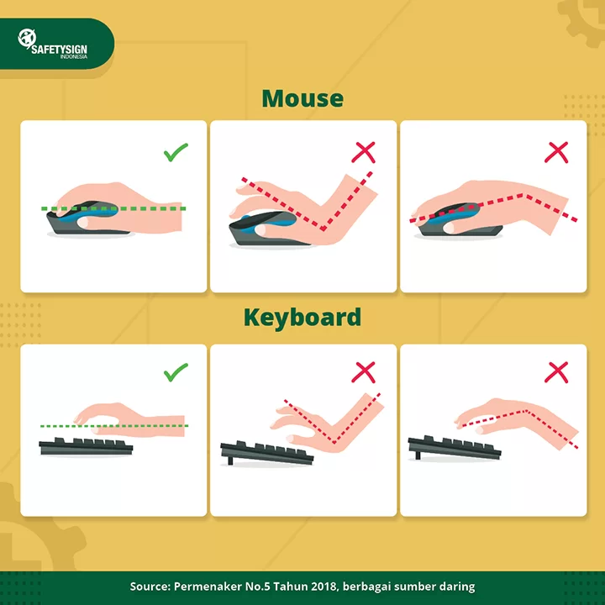

  - Penggunaan Monitor
    - Posisikan layar monitor sedemikian rupa sehingga pantulan cahaya dari lampu, jendela atau sumber cahaya lainnya dapat diminimalkan.
    - Penggunaan filter pada layar monitor dapat mengurangi radiasi yang dipancarkan layar monitor yang diterima mata.
    - Atur monitor sehingga mata sama tingginya dengan tepi atas Iayar, sekitar 5-6 cm di bawah bagian atas casing monitor. Monitor yang terlalu rendah akan menyebabkan leher dan pundak nyeri.
    - Atur posisi sehingga jarak pekerja dan monitor berkisar 45-60 cm. Monitor yang terlalu dekat mengakibatkan mata tegang, cepat lelah, dan potensi gangguan penglihatan.
    - Posisi monitor tepat lurus di depan, jangan sampai memaksa kepala dan leher Anda menengok/menoleh untuk melihat layar.
    - Atur intensitas pencahayaan dan warna monitor senyaman mungkin terhadap mata. Jangan terlalu redup atau terang.
    - Bersihkan layar monitor yang kotor karena dapat menimbulkan efek pantulan dan tampilan buram
    - Apabila menggunakan kacamata baca (bifocal, progresive), turunkan monitor lebih rendah
    - Apabila menyalin dokumen, letakkan dokumen tersebut di dekat monitor/di bawah monitor, untuk mengurangi nyeri di leher karena terlalu banyak menoleh.

  - Batasi waktu penggunaan computer
    - Usahakan untuk beristirahat di sela-sela penggunaan dengan menerapkan teknik 20-20-20.
    - Teknik 20-20-20 adalah teknik di mana saat Anda sudah menatap layar selama 20 menit, maka Anda harus mengalihkan perhatian Anda ke benda yang berjarak 20 kaki (sekitar 6 meter) selama 20 detik.
    - Selain itu bisa juga beristirahat sejenak dengan cara berjalan-jalan atau bergerak dan melakukan hal lain yang non-komputer.

7. KONDISI KHUSUS

- RECORD

- LAMPIRAN

- REFERENSI
  - Manual Sistem Manajemen Terintegrasi PT. CINT
  - Prosedur ISO 45001:2018 Klausul 8.1 Perencanaan dan Pengendalian Operasional
  - Prosedur ISO 14001:2015 Klausul 8.1 Perencanaan dan Pengendalian Operasional
  - Permenaker No.5 Tahun 2018

